Congresul Autorităților Locale din Moldova
str. Columna 106A, Chisinau, Republica Moldova (secretariat)
t. 22-35-09, fax 22-35-29, mob. 079588547, info@calm.md, www.calm.md

Buletin Informativ 1-7 Iulie 2013

CUPPRINS
ÎN ATENȚIA AUTORITĂȚILOR PUBLICE LOCALE! - ANUNȚ PRIVIND PROIECTUL "MODERNIZAREA SERVICIILOR PUBLICE LOCALE ÎN REPUBLICA MOLDOVA" ………………………………………….…………………………...2

MIERCURI 10 IULIE 2013, VA AVEA LOC CEL DE-AL DOILEA SUMMIT DE EXCELENŢĂ ÎN MANAGEMENT LOCAL ÎN INCINTA HOTELULUI LEOGRAND (SALA RĂUT)…………………….......................................................3
AEE ANUNȚĂ LANSAREA COMPETIŢIEI MOLDOVA ECO-ENERGETICĂ, EDIȚIA 2013………………………….……..4
INFORMAȚIE PRIVIND EMISIUNEA REPORTER DE GARDĂ DIN 4 IULIE 2013…………………………….………………5
ȘEDINȚA DE COORDONARE ÎN CADRUL LANSĂRII PROIECTULUI DE CONSTRUCȚIE A REŢELELOR DE APĂ ŞI CANALIZARE LA SUBZONA NR. 3 A ZONEI ECONOMICE LIBERE „BĂLŢI” (5 IULIE 2013)………………….…….6
LANSAREA PROIECTULUI DE REABILITARE A CONACULUI POMMER ȘI A DRUMULUI DE ACCES LA PARCUL ȚAUL………………………………………………………………………………………………………………………………………………..……..7
A TREIA ȘEDINȚĂ A GRUPULUI DE LUCRU ÎN CADRUL CELOR 2 PROIECTE PILOT ÎN DEZVOLTARE REGIONALĂ, PE REGIUNEA SUD……………………………………………………………………………………………………………….8
LOCALITĂȚILE DIN REGIUNEA DE SUD A ȚĂRII – CONCURENTE LA STATUTUL „AUTORITATEA CU CEA MAI BUNĂ PRACTICĂ”………………………………………………………………………………………………………………….………………...9
VEZI CUM REZOLVĂ PRIMARII DIN CENTRUL ȚĂRII PROBLEMA DEȘEURILOR, A EDUCAȚIEI COPIILOR, DAR ȘI A INFORMĂRII CETĂȚENILOR…………………………………………………………………………………….……………………….10
SERVICII DE SALUBRIZARE PENTRU ŞASE SATE DIN RAIOANELE TELENEŞTI ŞI SÂNGEREI………………………..12
MINISTRUL MEDIULUI GHEORGHE ȘALARU A PARTICIPAT LA DAREA ÎN EXPLOATARE A STAŢIEI DE POMPARE A APELOR MENAJERE ÎN ORAŞUL IALOVENI……………………………………………………………………..…..12
REPREZENTANTUL BEI LIONEL RAPAILLE, CONSULTANT SUPERIOR PE INVESTIȚII A AVUT O ÎNTREVEDERE CU LAZĂR CHIRICĂ, VICEMINISTRUL MEDIULUI………………………………………………………………………..……………13
A FOST PUBLICAT BULETINUL INFORMATIV TRIMESTRIAL AL CENTRULUI DE INFORMARE PENTRU AUTORITĂȚILE LOCALE……………………………………………………………..……………………………………………………………16
INFORMAȚIE PRIVIND PROIECTUL ENERGIE ȘI BIOMASĂ - BULETIN ELECTRONIC NR. 10………………….…..16
ANUNȚ PRIVIND NOUL NUMĂR AL BULETINULUI INFORMATIV ELECTRONIC AL AGENȚIEI DE DEZVOLTARE REGIONALĂ CENTRU………………………………………………………………………………………………………..16

ÎN ATENȚIA AUTORITĂȚILOR PUBLICE LOCALE!
Ministerul Dezvoltării Regionale şi Construcţiilor cu suportul Agenției de Cooperare Internațională a Germaniei (GIZ), în cadrul proiectului "Modernizarea Serviciilor Publice Locale în Republica Moldova" şi ca parte integrantă a planului de lucru al domeniului de intervenţie 2 „Planificarea şi programarea regională", solicită contribuţia reprezentanţilor APL în identificarea/elaborarea conceptelor de proiect posibile în domeniul eficienţei energetice (EE) în clădiri publice în Republica Moldova efectuată cu suportul experţilor proiectului.
În acest context, solicităm să identificați 3 clădiri publice per raion care necesită măsuri de eficientizare energetică.
La selectarea acestor clădiri, trebuie să se ţină cont de criteriile principale identificate pe parcursul atelierelor de lucru în domeniul planificării regionale în EE organizate de ADR Sud cu suportul proiectului GIZ, și anume:
- Clădirile selectate trebuie să facă parte din categoria clădirilor publice:
1) instituţii medico-sanitare publice;
2) instituţii de învățământ,
3) alte clădiri publice (de ex: azile de bătrâni, case de copii, etc.).
- Din cele trei clădiri propuse, minimum două proiecte trebuie să fie pe clădirile publice din primele două categorii (instituţii medico-sanitare şi/sau instituţii de învățământ );
- Criteriul principal de selectare a conceptelor de proiecte posibile, este ca, proiectul să asigure un nivel substanțial de economisire a energiei ;
- Clădirile vor rămâne proprietate publică (acestea nu vor fi privatizate şi destinația clădirii nu va fi schimbată în următorii 10 ani);
- Clădirile nu au fost supuse anterior unor lucrări de reabilitare energetică (schimbarea geamurilor mai mult de 30% în ultimii ani, sau /și izolarea pereților);
- Suprafața clădirilor: prioritate vor avea clădirile cu cea mai mare suprafață. Suprafața utilă a unei clădiri trebuie să fie de minim 1500 m2 (fără etajul tehnic și subsol), pentru categoria 1 și 2 de clădiri publice;
- Clădirile nu trebuie să fie un monument de arhitectură;
- Starea tehnică a clădirilor (structura de rezistență a clădirii) în stare bună.
Conceptele de proiecte completate în format electronic de către reprezentaţii instituţiilor se vor prezenta către ADR care va colecta, în mod centralizat, informaţia de la toate raioanele. Răspunsul se va expedia în format electronic la adresa: adrsud@gmail.com
Termenul limită de prezentare al conceptelor de proiecte este 19 iulie 2013.
În cazul în care aveţi nevoie de suport şi/sau informaţie adițională puteți apela:
(i) Experții pe eficiență energetică a proiectului (pentru întrebări tehnice):
o Sergiu ROBU: E-mail: sergiu.robu@gopa.de; Telefon:022994857
o Ion MUNTEAN: Telefon: 022260237
(ii) Persoana de contact din Regiunea de Dezvoltare Sud (pentru întrebări generale):
- Alexandru Sîrbu specialist în planificare strategică şi programare ADR Sud
- Telefon: 024121150, 068865573
- E-mail: adrsud@gmail.com
Anexe:
1 A - Recomandări pentru ghidarea metodologică a procesului de elaborare a conceptelor de proiecte posibile în domeniul eficienței energetice în clădiri publice;
2013_06_26_Annex_1A_Proposed_approch_for_project_pipeline_EE_SR_ROM_2.docx
(apasati ctrl+click pentru a urma link-ul)
1B - Conceptul de proiect posibil;
2013_06_26_Annex_1B_Energy_concept_summary_SR_ROM_2.docx
(apasati ctrl+click pentru a urma link-ul)
http://adrsud.md/libview.php?l=ro&idc=340&id=2004

MIERCURI 10 IULIE 2013, VA AVEA LOC CEL DE-AL DOILEA SUMMIT DE EXCELENŢĂ ÎN MANAGEMENT LOCAL ÎN INCINTA HOTELULUI LEOGRAND (SALA RĂUT)
Miercuri, 10 iulie 2013, ora 14.00 va avea loc cel de-al doilea Summit de Excelenţă în Management Local. Summitul este organizat în cadrul proiectului USAID de Susţinere a Autorităţilor Locale din Moldova. La eveniment vor fi acordate Certificate de Excelenţă primului grup de 12 oraşe partenere care au finalizat cu succes cele 14 module de instruire, menite să consolideze capacităţile administraţiilor publice locale în contextul procesului de descentralizare.
De asemenea vor fi lansate două Ghiduri elaborate în suportul autorităţilor publice locale:
• Ghidul de eficienţă energetică şi resurse regenerabile
• Ghidul de comunicare pentru Autorităţile Publice Locale

Summitul va avea loc în incinta Sălii Răut a Hotelului Leogrand, (mun. Chişinău, str. Vlaicu Pârcălab 69). La eveniment sunt aşteptaţi peste 100 oaspeţi/participanţi, printre care primarii tuturor centrelor raionale, Ministerul Dezvoltării Regionale şi Construcţiilor, Agenţia pentru Eficienţă Energetică, Congresul Autorităţilor Locale din Moldova, reprezentanţii ai organizaţiilor internaţionale, societăţii civile, experţi naţionali şi internaţionali în domeniu, jurnalişti. Summitul va fi urmat de o recepţie.
Evenimentul este organizat cu suportul Agenţiei Statelor Unite pentru Dezvoltare Internaţională (USAID), în cadrul Proiectului de Susţinere a Autorităţilor Locale din Moldova (LGSP), implementat de Chemonics International.
Pentru informaţii suplimentare, persoana de contact este: Irina Ioniţă, 022 626115, 069939959, iionita@lgsp.md.

AEE ANUNȚĂ LANSAREA COMPETIŢIEI MOLDOVA ECO-ENERGETICĂ, EDIȚIA 2013.
Chișinău -Agenţia pentru Eficienţă Energetică anunță lansarea celui mai mare concurs de premiere a iniţiativelor de succes în domeniul eficienţei energetice și valorificării surselor de energie regenerabilă.
MOLDOVA ECO-ENERGETICĂ este o competiţie scopul căreia este de a susține cele mai importante inițiative în producerea, transmiterea, distribuţia şi consumul eficient de energie, în implementarea, dezvoltarea şi promovarea tehnologiilor moderne, a inovaţiilor în domeniul energiei regenerabile şi eficienţei energetice.
Cine poate aplica la competiție?
Concursul este deschis pentru toţi, inclusiv pentru:
instituţii publice
reprezentanţi ai sectorului privat
ONG, fundaţii, grupuri de inițiativă, asociaţii
mass media
persoane fizice
Care sunt categoriile de premiere?
Premiile Moldova Eco-Energetică vor fi conferite pentru următoarele categorii:
Cel Mai Bun Proiect în Energia Solară:  - Fotovoltaică  - Termică  Cel mai Bun Proiect în Energia Eoliană  Cel mai Bun Proiect în Energia Hidraulică  Cel mai Bun Proiect în Energia Geotermală  Cel Mai Bun Proiect în Bioenergie:  - Producerea biocombustibililor solizi  - Producerea biocombustibililor lichizi  - Asamblarea şi/sau instalarea echipamentelor aferente producerii de bioenergie  - Producerea energiei termice  - Producerea energiilor prin cogenerare | Cel Mai Bun Proiect de Eficienţă Energetică în:  - Sectorul energetic  - Sectorul industrial  - Sectorul construcţiilor  - Sectorul transporturilor  - Sectorul public  Cea mai bună Iniţiativă de Comunicare  Cea mai bună Iniţiativă Educaţională  Cea mai bună Iniţiativă a Tinerilor  Premiul special

Cum vă puteți înscrie în competiție?
Fiecare participant va depune un dosar-tip de participare în format electronic sau tipărit pe adresa Agenției pentru Eficiență Energetică, cu indicarea categoriei la care concurează. Dosarul poate fi descărcat de pe pagina web www.aee.md. Participanţii pot înscrie în competiţie unul sau mai multe proiecte concomitent. Acelaşi proiect nu poate fi înscris în mai multe categorii. Dosarele urmează a fi depuse în perioada 5 iunie – 20 septembrie.
Cum vor fi selectaţi câştigătorii?
Câştigătorii din fiecare categorie vor fi selectaţi de paneluri independente formate din reprezentanţi ai instituţiilor statului conexe domeniului energiei regenerabile şi eficienţei energetice, specialiști cu renume din domeniul energeticii, reprezentanți ai mediului academic și ai societății civile, experţi în mass media şi comunicare și, după caz, reprezentanți ai sponsorilor și donatorilor. Dosarele depuse de către participanţi vor fi examinate în trei etape: Examinarea de către panelurile de evaluare, Vizita de verificare în teren şi Decizia Consiliului de Coordonare.
Pentru ediţia din 2013, se vor considera eligibile proiectele realizate şi finalizate până în 2013. Începând cu următoarele ediţii, la concurs vor putea participa doar proiectele realizate în anul corespunzător ediţiei.
Câştigătorii vor fi anunţaţi şi premiaţi în decembrie 2013 în cadrului Galei de Premiere MOLDOVA ECO-ENERGETICĂ.

Regulamentul Moldova Eco Energetică 2013
Formular de aplicare MEE 2013 PDF (EE și SER)
Formular de aplicare MEE 2013 (Comunicare)
www.aee.md

EMISIUNEA REPORTER DE GARDĂ DIN 4 IULIE 2013
Descrierea pe scurt a emisiunii:
Nouă din 10 fântâni pot fi pecetluite: consumul apei este periculos pentru sănătate! Se întâmplă în satele din raionul Cahul. Experţii spun că apa nu este bună nici pentru animale. Poate fi utilizată doar pentru unele lucrări din gospodărie.
Responsabilii nu pot decide cine trebuie să asigure populația cu apă de calitate: administrația centrală ori cea locală. Între timp, oamenii, mai cu seamă copiii, suferă de boli renale, pentru că școlile, grădinițele și chiar centrele de sănătate folosesc apa din fântâni. “Reporterul de Gardă” a investigat cauzele poluării apei și, totodată, a urmărit cum autoritățile încearcă să aducă apa bună în casele oamenilor.
Puteți urmări emisiunea accesînd următorul link:
http://calm.md/libview.php?l=ro&idc=85&id=627&t=/SERVICIUL-PRESA/Materiale-Video/Emisiunea-Reporter-de-garda-din-4-iulie-2013
sau
http://trm.md/ro/reporter-de-garda/reporter-de-garda-din-4-iulie-2013/

ȘEDINȚĂ DE COORDONARE ÎN CADRUL LANSĂRII PROIECTULUI DE CONSTRUCȚIE A REŢELELOR DE APĂ ŞI CANALIZARE LA SUBZONA NR. 3 A ZONEI ECONOMICE LIBERE „BĂLŢI”
Bălți, 5 iulie 2013. A avut loc o ședință de coordonare în cadrul lansării proiectului „Susţinerea dezvoltării sectorului privat şi procesului de atragere a investiţiilor în Regiunea de Dezvoltare Nord prin construcţia reţelelor de apă şi canalizare pentru subzona nr. 3 a Zonei Economice Libere (ZEL) Bălţi”.
La ședință, prezidată de către directorul Agenției de Dezvoltare Regională Nord, Ion Bodrug, au participat Vasile Șoldan, administrator principal adjunct al ZEL Bălți, și reprezentanți ai serviciilor desconcentrate, care s-au referit la semnarea de către aplicant a contractului cu autorul de proiect privind supravegherea de autor. Subiect de discuție a fost și obținerea de către aplicant a autorizației de construcție, a coordonărilor și a avizelor ce lipsesc.

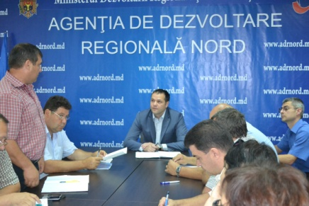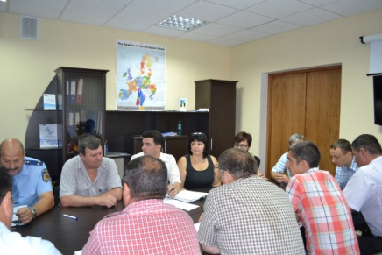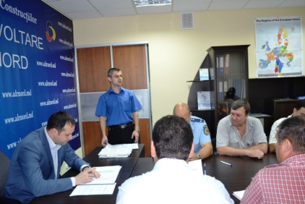
Cu această ocazie, directorul ADR Nord a specificat că, în rezultatul implementării proiectului, se preconizează, la I etapă, construcția apeductului (600 mm), de la râul Răut, pe str. Ștefan cel Mare, până la postul PR, în lungime de 1,56 km, ce ar permite livrarea a unui volum de apă de 35 000 m³/zi. La etapa a II a proiectului, pe teritoriul ZEL Bălți vor fi construite rețelele interioare de apă și canalizare. Directorul Ion Bodrug a insistat asupra colaborării cât mai active dintre reprezentanții serviciilor desconcentrate, aplicantul proiectului și operatorul economic.
Totodată, participanții la ședință au mai discutat și despre problemele ce pot apărea în decursul implementării proiectului.
Menționăm că solicitantul Proiectului este Primăria municipiului Bălți. Proiectul se înscrie în prioritatea I din Strategia de Dezvoltare Regională Nord - reabilitarea infrastructurii fizice. Prin acest proiect se urmărește facilitarea procesului de atragere a investiţiilor în sectorul privat al Regiunii de Dezvoltare Nord prin construcţia infrastructurii de apă şi canalizare pentru subzona nr. 3 a Zonei Economice Libere Bălţi.
http://adrnord.md/libview.php?l=ro&idc=195&id=1846

LANSAREA PROIECTULUI DE REABILITARE A CONACULUI POMMER ȘI A DRUMULUI DE ACCES LA PARCUL ȚAUL

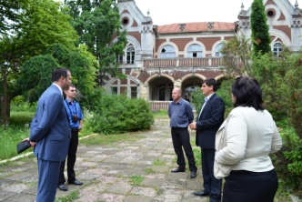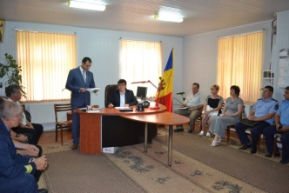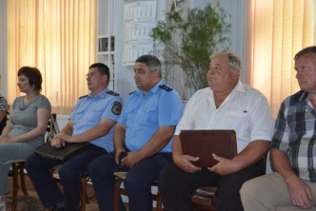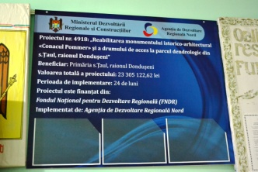
Țaul, Dondușeni, 4 iulie 2013. A avut loc ședința de lansare și coordonare a proiectului „Reabilitarea monumentului istorico-arhitectural Conacul Pommer și a drumului de acces la parcul dendrologic din satul Țaul, raionul Dondușeni".
Ședința a fost prezidată de către directorul Agenției de Dezvoltare Regională Nord (ADR Nord), Ion Bodrug, care, din start, a subliniat importanța colaborării dintre toate serviciile desconcentrate implicate în cadrul proiectului cu aplicantul proiectului - Primăria Țaul - și operatorul economic, care a fost prezentat în cadrul ședinței.
Cu această ocazie au fost prezentate lucrările preconizate pentru prima etapa de implementare a proiectului și anume: restabilirea gardului istoric cu o lungime totală de 387 m, construirea gardului din metal forjat cu o lungime totală de 293 m, construirea eurogardului cu o lungime totală de 2 807 m, instalarea porții de artă cu portiță - o unitate, instalarea porții fără portiță - o unitate. Participanții la ședință au discutat și despre semnarea contractului de supraveghere dintre Primăria Țaul și IPS „Ruralproiect", precum și despre prezentarea autorizației de construcție.
Reamintim că obiectivul-cheie al proiectului este reabilitarea infrastructurii zonei turistice Ţaul, ce se află în centrul Regiunii de Dezvoltare Nord şi poate uni două trasee, conectând astfel regiunea la circuitul turistic naţional şi internaţional.
Suma solicitată din Fondul Național pentru Dezvoltare Regională (FNDR) este de 23.305.122,62 de lei, ceea ce constituie 100% din costul total al proiectului depus de Primăria Țaul în cadrul Apelului de Propuneri de Proiecte II. Proiectul se înscrie perfect în prioritatea III din Strategia de Dezvoltare Regională Nord - îmbunătăţirea factorilor de mediu şi a atractivităţii turistice. Pentru anul 2013, Consiliul Național de Coordonare a Dezvoltării Regionale (CNCDR) a aprobat alocarea, din FNDR, a 5 milioane de lei. Proiectul urmează a fi implementat în decurs de 24 de luni.
Estimăm că cca 100 de mii de locuitori din Regiunea de Dezvoltare Nord și cca 3 mii de locuitori din apropierea parcului vor fi beneficiarii direcți ai proiectului. Proiectul poate genera noi activităţi economice în domeniul turismului şi poate face mai atractivă Regiunea de Dezvoltare Nord pentru investori
Aducem la cunoștință că vineri, 5 iulie 2013, Parlamentul Republicii Moldova a votat, în a doua lectură, transmiterea parcului în gestiunea Primăriei Țaul.
http://adrnord.md/libview.php?l=ro&idc=195&id=1845

A TREIA ȘEDINȚĂ A GRUPULUI DE LUCRU ÎN CADRUL CELOR 2 PROIECTE PILOT ÎN DEZVOLTARE REGIONALĂ, PE REGIUNEA SUD
Așa cum se prestabilise în ședințele din 16-17 mai, grupurile de lucru în cadrul proiectului Twinning s-au întrunit iar.Scopul reuniunilor a fost de a evalua activitățile întreprinse în scopul îmbunătățirii notelor conceptuale în cele două proiecte de importanță regională-"Facilitarea dezvoltării afacerilor noi prin crearea incubatorului regional de afaceri în or.Cimișlia" și "Alimentarea cu apă din rîul Prut pentru Regiunea de Dezvoltare Sud". În cadrul ședinței de la Leova din 02 iulie, aplicanții au relatat despre acțiunile întreprinse în acest interval(17 mai-02 iulie) și au stabilit ce acțiuni trebuie să întreprindă pînă la următoarea convocare.
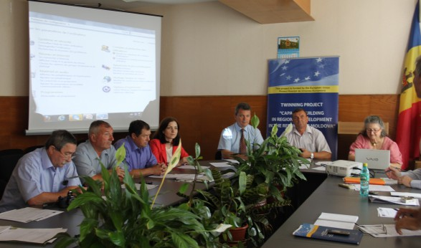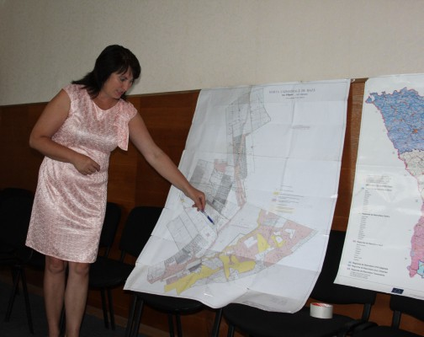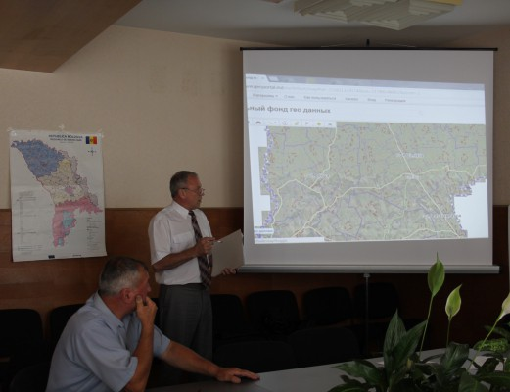
Proiectul "Alimentarea cu apă din rîul Prut pentru Regiunea de Dezvoltare Sud" este unul din cele mai mari proiecte cu impact regional, deoarece se extinde în trei raioane din Regiunea Sud-Cimișlia, Leova și Basarabeasca.Experții europeni Anne Azam Pradeilles și Patrick Noddings au venit cu recomandări din "Experiența Europei în domeniul utilizării apei", menționînd că acest proiect ar putea favoriza atragerea investițiilor externe.În acest context, au fost enumerate principiile pe care se bazează proiectele de Dezvoltare Regională din Uniunea Europeană, împărtășind experiența Franței și României.
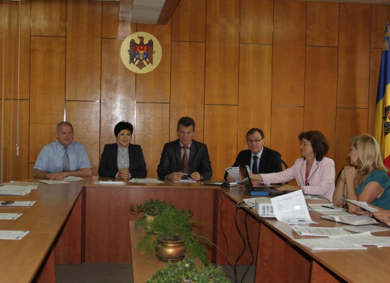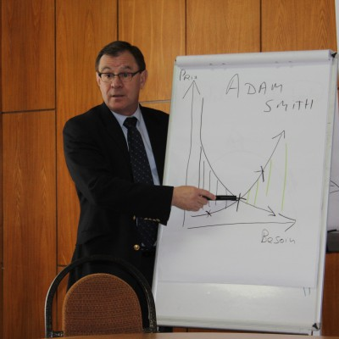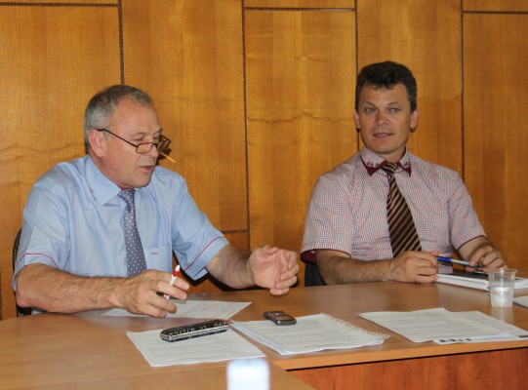
A 3-ia ședință a grupului de lucru în cadrul proiectului "Facilitarea dezvoltării afacerilor noi prin crearea incubatorului regional de afaceri în or.Cimișlia",care s-a desfășurat la data de 3 iulie a fost la fel de productivă.Experții naționali, dar și internaționali au intervenit cu propuneri de a îmbunătăți nota conceptuală elaborată.Dl Igor Malai, lider de proiect C 3, șef adjunct al Direcției Generale de Dezvoltare Regională a propus soluții și recomandări, pentru înlăturarea dificultăților întîmpinate.Dl Patrick Noddings a recomandat implicarea în grupul de lucru și a primăriei or.Cimișlia, ca potențial beneficiar în cadrul implementării proiectului "Parcul Industrial din Cimișlia", care tangențial s-ar include și în proiectul "Incubator de afaceri".
În finalul ambelor ședințe s-au stabilit acțiunile concrete care urmează a fi întreprinse pînă la următoarele ateliere care vor avea loc în luna septembrie.
LOCALITĂȚILE DIN REGIUNEA DE SUD A ȚĂRII – CONCURENTE LA STATUTUL „AUTORITATEA CU CEA MAI BUNĂ PRACTICĂ”
Echipa Programului Bunelor Practici ale autorităților publice locale a efectuat o nouă vizită de documentare în satul Antonești și comuna Plopi din raionul Cantemir, cât și în comuna Sărata Galbenă din raionul Hâncești.

Prima localitate vizitată a fost comuna Plopi, localitate în cadrul căreia circa 130 de persoane cu dizabilități beneficiază de servicii sociale la domiciliu. Aceștia sunt vizitați regulat de specialiștii pe domenii sociale din localitate (asistent social, medic etc.), au acces rapid şi de calitate la serviciile publice oferite de primărie și au posibilitatea de a vizita instituţiile medicale din raion sau republică. Proiectul este o inițiativă a primăriei, în parteneriat cu AO „Prosperitate” și locuitorii comunei. “Putem considera această practică ca fiind una: relevantă, deoarece au fost acoperite necesitățile reale ale beneficiarilor; eficientă, căci resursele prevăzute au fost utilizate rațional; utilă fiindcă a reușit să schimbe mentalitatea populației și a ridicat nivelul de bunăstare a acestora și nu în ultimul rând, practica are durabilitate”, a declarat primarul localității, Gheorghe Popa. Proiectul „Susţinerea femeilor şi bărbaţilor cu dizabilităţi grave din comuna Plopi” a fost finanţat de Entitatea Naţiunilor Unite pentru Egalitatea de Gen şi Abilitarea femeilor (UN Women) în cadrul Programului Comun de Dezvoltare Locală Integrată (PCDLI) implementat de Guvernul Republicii Moldova, cu asistenţa PNUD şi UN Women şi suportul financiar al Guvernului Suediei. Costul total al proiectului constituie 132 710 lei. Comuna Plopi a fost una din autoritățile premiate de Programul Bunelor Practicii în anul 2010. În perioada 2007 până în prezent, în această localitate au fost implementate peste 30 de proiecte, majoritatea fiind finanțate prin fonduri externe.

Tot în raionul Cantemir se află și satul Antonești. Aici a fost montată o centrală termică care funcţionează în bază de biomasă locală și a fost schimbat tot sistemul de încălzire. Totodată, au fost instalate ferestre şi uşi de termopan. De noile condiții instalate la instituția de învățământ beneficiază cei aproape 130 de elevi din localitățile Antonești și Leca, precum și cadrul didactic și cel auxiliar care activează în cadrul gimnaziului. În prezent, sunt încălziți 2000 metri pătrați. Proiectul de modernizare a gimnaziului prin implementarea conceptelor de eficientizare a energiei la nivel local a fost implementat în perioada iunie 2011 - noiembrie 2012, având un buget total de 1 580 000 lei. Necesitatea proiectului a fost determinată de deconectările în masă a curentului electric, efectuate pe parcursul anului 1997: “Dat fiind faptul că gimnaziul se încălzea cu sobe, se încălzeau numai sălile de clasa, în timp ce holurile, cantina, sala de sport erau supranumite “frigidere”, a menționat în acest sens, directorul gimnaziului, Vladislav Caramalac. Datorită proiectului, a fost redus riscul de îmbolnăvire a elevilor în perioada rece a anului, s-a micșorat numărul de absențe, iar calitatea orelor s-a îmbunătățit considerabil. Putem afirma, în acest context, că proiectul se înscrie perfect în domeniul eficientizării energiei şi utilizării energiei regenerabile la nivel de comunitate.

Ultima destinație a echipei Programului Bunelor Practici a fost comuna Sărata Galbenă din raionul Hâncești, în preajma căreia a fost amenajată, la inițiativa tinerilor, o zonă modernă de agrement. Zona reprezintă un loc minunat pentru petrecerea timpului liber pentru toți locuitorii comunei, cât și pentru cei din satele vecine. “Problema culturii ecologice scăzute a populaţiei şi implicarea insuficientă a tinerilor în soluţionarea problemelor legate de protecţia mediului ambiant, cât şi atitudinea iresponsabilă a unor membri ai comunităţii a determinat necesitatea amenajării zonei de odihnă în preajma localităţii”, a menționat primarul comunei Sărata Galbenă, Ștefan Vlas. Potrivit edilului, “participarea cetăţenească, voluntariatul, și susţinerea ideilor tinerilor ajută la realizarea lucrurilor mărunte, dar frumoase”. Comparativ cu celelalte 2 localități vizitate, această practică, considerată de primar ca fiind una inedită, a fost finanțată cu suportul local, bugetul total fiind de 12 mii lei.

Localitățile Antonești, Plopi și Sărata Galbenă fac parte din cele peste 20 de localități din Republica Moldova selectate pentru a fi vizitate.

După ce vor fi vizitate, autorităţi publice locale vor fi invitate să prezinte bunele lor practici în cadrul unei şedinţe organizate la sfârşitul lunii octombrie 2013. În urma acestor prezentări şi a vizitelor anterioare, membrii Grupului Coordonator vor selecta autoritățile publice locale cărora le va fi acordat Statutul „Autoritatea cu Cea mai Bună Practică” în domeniul în care a fost implementată practica.

Programul Bunelor Practici ale Autorităţilor Publice Locale din Moldova a fost lansat în anul 2005 de către Consiliul Europei în cooperare cu Guvernul Republicii Moldova, asociaţiile de primari, proiectul USAID „Reforma Autorităţilor Publice Locale” și implementat de către IDIS “Viitorul”, având scopul de a identifica, valorifica și disemina bunele practici printre autorităţile publice locale din Republica Moldova, contribuind astfel la eficientizarea guvernării locale.

Pentru mai multe detalii, contactați coordonatorul programului, Ana – Maria Veveriţa la numărul de telefon 0 22 221844 sau veverita.maria@gmail.com

http://www.comunicate.md/index.php?task=articles&action=view&article_id=6993

VEZI CUM REZOLVĂ PRIMARII DIN CENTRUL ȚĂRII PROBLEMA DEȘEURILOR, A EDUCAȚIEI COPIILOR, DAR ȘI A INFORMĂRII CETĂȚENILOR
Orașul Ungheni, satele Vărzărești, Cristești (r-nul Nisporeni) și Cotul Morii din raionul Hâncești au fost vizitate joi, 4 iulie, de echipa Programului Bunelor Practici ale autorităților publice locale (PBP). Prima grădiniță incluzivă din Moldova, un sistem informațional de management administrativ, containere de colectare a deșeurilor, un centru comunitar sunt câteva exemple de bune practici din centrul țării.
Orașul Ungheni a fost primul vizitat de echipa PBP. Acest oraș s-a remarcat prin unica grădiniță de tip incluziv din Republica Moldova, fapt pentru care a reușit să candideze la titlul „Autoritatea cu Cea mai Bună Practică”. Pentru a răspunde nevoilor de integrare a copiilor de vârsta preşcolară în sistemul educaţional comun, Primăria oraşului Ungheni în parteneriat cu societatea civilă, agenţi economici şi cetăţeni şi cu suportul donatorilor a redeschis la 24 decembrie 2011 grădiniţa de copii „Guguţă“, care deține acum statutul de grădiniţă incluzivă, unde sunt înmatriculaţi 367 de copii, dintre care 64 copii cu cerinţe speciale de educaţie. De asemenea, odată cu redeschiderea acestei instituții preșcolare a fost soluţionată şi problema angajării în câmpul muncii a 54 de persoane, 36 fiind cadre didactice. Din momentul renovării sale, grădinița a reușit să devină un centru metodic model pentru dezvoltarea educației incluzive. „Datorită acestui proiect, a fost îmbunătăţită calitatea vieţii şi a educaţiei, a fost rezolvată problema de integrare a copiilor cu dizabilităţi, iar cadrele didactice sunt acum mult mai pregătite pentru a lucra individual cu fiecare copil”, a declarat primarul orașului Alexandru Ambros. Potrivit acestuia, grădinița „Guguţă“ e o “perlă” pentru localitate, o reușită care îi face mândri pe locuitorii orașului Ungheni. “În ţară mai sunt instituţii de învăţământ preşcolar unde sunt primiţi copii cu dizabilităţi, dar ele nu sunt incluzive, deoarece se fac grupe speciale pentru copiii cu dizabilităţi. Noi însă avem copii cu nevoi speciale în fiecare grupă”, a adăugat Emilia Cucuruzac, directoarea instituției preșcolare. Bugetul total al proiectului constituie 4 796 640 lei, fiind acoperit de administrația localității, Fondul de Investiții Sociale și 2 fundații olandeze.
Utilizarea Sistemului Informațional de Management Administrativ (SIMA) în activitatea primăriei și transparența cadastrală și funciară a fost ideea care i-a determinat pe cei din echipa PBP să viziteze localitatea unde a fost inițiat acest sistem, și anume în Vărzărești, r-nul Nisporeni. În cadrul practicii a fost realizat un sistem geo-informațional de monitorizare și evidență a imobilelor de pe teritoriul comunei, precum și a taxelor de impozit pentru acestea. Proiectul dat se află la prima etapă, iar pe viitor se planifică crearea paginii web a comunei, unde locuitorii, în special cei aflați peste hotare vor putea comunica în regim on-line cu administrația locală. În prezent, sistemul, care este mai degrabă unul de evidență, este accesibil doar angajaților primăriei, dar, în scurt timp, va deveni accesibil și pentru toți locuitorii comunei. Astfel, cetățenii vor avea acces la datele cadastrale: suprafața, număr cadastral, tip teren etc. Menționăm că mai mult de jumătate (60%) din locuitorii comunei au acces la rețeaua de Internet. Prima etapă a practicii, estimată la 23 500 lei, a fost inițiată în septembrie 2012 și urmează a fi implementată pe deplin începând cu toamna anului curent. Potrivit lui Ion Crudu, primarul localității, “fluidizarea și rapiditatea informațiilor, transparență și accesibilitatea sunt elementele care caracterizează sistemul creat”. “În urma acestei practici a fost dinamizat procesul de luare a deciziilor la nivel local, iar accesul la informație a devenit mai rapid, ceea ce permite analiza imediată (chiar în timpul discuțiilor la Consiliul local) a diferitor probleme locale”, a mai adăugat Ion Crudu.
Satul Cristești e o altă localitate din raionul Nisporeni ce a fost descoperită de echipa PBP. Aici, deșeul este colectat prin intermediul celor 60 de containere amplasate în localitate, fiind ulterior transportat la poligonul amenajat în preajma localității. Proiectul a fost inițiat în ianuarie 2012, împreună cu s. Bolțun, Iurceni și Bursuc, fiind implementat în perioada iunie-septembrie 2012. Pentru serviciile de salubrizare, fiecare locuitor achită lunar 4 lei. “În urma implementării acestui proiect, care este unul nou în raion, au dispărut gunoiștile neautorizate, râulețele locale au devenit mai curate, iar pe drumurile locale au dispărut deșeurile care erau aruncate. În opinia mea, proiectul se bucură de succes, în special în rândul persoanelor în vârstă”, a declarat primarul s. Cristești, Alexei Secrieru. Menționăm că s. Cristești a obținut în anul 2012, titlul “Cea mai modernă, mai salubră şi mai amenajată localitate’’ din r-nul Nisporeni, concurs desfășurat în toate raionale republicii, în conformitate cu Hotărârea Guvernului nr. 678 din 06.06.2008.
Copiii și tinerii din satul Cotul Morii, raionul Hânceşti, au acum un centru comunitar unde să-şi petreacă timpul liber, să înveţe lucruri noi și să-și facă prieteni. Centrul „O mână întinsă copiilor”, a fost deschis la 1 iunie 2012 cu susținerea financiară a Programului Naţiunilor Unite, care a alocat 170 mii lei. Beneficiarii acestui proiect sunt 294 de elevi, inclusiv și copii cu dizabilități. Centrul oferă o serie de activități, printre care concursuri sportive, dezbateri, cercuri de interes (cercul folcloric, dramatic, artă culinară, croșetat), cursuri la calculator etc. Pe perioada verii, Centrul activează de luni până vineri, fiind vizitat zilnic de aproape 20 de copii. “Neavând nici școală și nici grădiniță, la moment copii merg cu mare plăcere la Centru pentru a-și pregăti temele pentru acasă și a participa la diferite activități extrașcolare. Implementând această practică, am reușit să cunoaștem copiii noștri, care sunt viitorul nostru”, a afirmat primarul localității, Gustiuc Lucia. Copiii sunt încântați de această idee. Marilena, una dintre vizitatoarele Centrului, mărturiseşte că aici își petrece util timpul frecventând cercurile de origami, broderie și cusutul jucăriilor moi, activități ce îi aduc plăcere de fiecare dată când le practică.
Localitățile Ungheni, Vărzărești, Cristești și Cotul Morii fac parte din cele peste 20 de localități din Republica Moldova selectate pentru a fi vizitate.
După ce vor fi vizitate, autorităţi publice locale vor fi invitate să prezinte bunele lor practici în cadrul unei şedinţe organizate la sfârşitul lunii octombrie 2013. În urma acestor prezentări şi a vizitelor anterioare, membrii Grupului Coordonator vor selecta autoritățile publice locale cărora le va fi acordat Statutul „Autoritatea cu Cea mai Bună Practică” în domeniul în care a fost implementată practica.
Programul Bunelor Practici ale Autorităţilor Publice Locale din Moldova a fost lansat în anul 2005 de către Consiliul Europei în cooperare cu Guvernul Republicii Moldova, asociaţiile de primari, proiectul USAID „Reforma Autorităţilor Publice Locale” și implementat de către IDIS “Viitorul”, având scopul de a identifica, valorifica și disemina bunele practici printre autorităţile publice locale din Republica Moldova, contribuind astfel la eficientizarea guvernării locale.
Pentru mai multe detalii, contactați coordonatorul programului, Ana – Maria Veveriţa la numărul de telefon 0 22 221844 sau veverita.maria@gmail.com
http://comunicate.md/index.php?task=articles&action=view&article_id=7010

SERVICII DE SALUBRIZARE PENTRU ŞASE SATE DIN RAIOANELE TELENEŞTI ŞI SÂNGEREI
Şapte primari din Teleneşti şi Sângerei au schimbat, pentru o zi, cravata de edil pe vesta de gunoier. Primarii satelor Ineşti, Băneşti, Verejeni, Mândreşti şi Ratuş din raionul Teleneşti, cel din Prepeliţa, raionul Sângerei, şi edilul oraşului Teleneşti, au semnat un Acord de cooperare intercomunitară care va permite evacuarea în comun a deşeurilor menajere.
În urma semnării acordului, mai bine de 20 de mii de oameni vor obţine acces, pentru prima dată în istoria acestor localităţi, la un serviciu de calitate de evacuare a deşeurilor menajere. Cei şapte primari au mers, astăzi, în localitatea Ineşti pentru a demonstra cum va funcţiona noul serviciu. Îmbrăcaţi în veste speciale, la bordul maşinii de salubritate, edilii au povestit oamenilor despre procedura de abonare la serviciu şi au colectat şi câţiva saci cu gunoi.
„Dacă maşina va veni săptămânal, sigur că am să mă abonez,” spune o locuitoare a satului Ineşti. „Ne propunem să dezvoltăm satul, dar şi să educăm oamenii să gândească ecologic,” a explicat Ludmila Manoli, primăriţa satului Ineşti.
În anii 2008-2009, Primăria oraşului Teleneşti a fost ajutată de reprezentanţii Programului Naţiunilor Unite pentru Dezvoltare şi ai Fondului naţional de dezvoltare regională să-şi creeze una dintre cele mai puternice servicii de salubrizare din Moldova.
Până la sfârşitul anului 2015, Programul comun pentru dezvoltare locală integrată îşi propune să realizeze 10 proiecte de cooperare intercomunitară în mai multe raioane ale Republicii Moldova.
Programul este coordonat de Cancelaria de Stat şi implementat de Programul Naţiunilor Unite pentru Dezvoltare şi Entitatea ONU pentru abilitarea femeilor şi egalitatea genurilor, cu susţinerea financiară a guvernelor Danemarcei şi Suediei, care au contribuit împreună cu 7 mln 250 de mii de dolari SUA, se arată într-un comunicat de presă.
http://trm.md/ro/regional/servicii-de-salubrizare-pentru-sase-sate-din-raioanele-telene-ti-si-sangerei/

MINISTRUL MEDIULUI GHEORGHE ȘALARU A PARTICIPAT LA DAREA ÎN EXPLOATARE A STAŢIEI DE POMPARE A APELOR MENAJERE ÎN ORAŞUL IALOVENI

Proiectul „Construcţia staţiei de pompare a apelor menajere în oraşul Ialoveni” a fost aprobat spre co-finanţare din FEN la data de 06.03.2012, iar astăzi, 2 iulie 2013 a fost dat în exploatare într-un mod solemn, la ceremonie fiind prezenți Ministrul mediului, reprezentanții beneficiarului - Primarul de Ialoveni, Președintele Consiliului Raional Ialoveni, reprezentanți ai SA „Apă-Canal Chişinău”, consilieri, locuitori ai caselor din apropiere, jurnaliști.
Ministrul Mediului Gheorghe Șalaru a menționat că la costul total al proiectului - 1 648 026 lei, Ministerul Mediului prin intermediul Fondului Ecologic Național a contribuit cu suma de 1 320 408 lei. Această sumă a fost necesară pentru soluționarea unei probleme tehnice, generate de specificul reliefului localității Ialoveni, care nu permite construcția rețelei de canalizare fără a edifica stații de pompare a apelor menajere. Proiectul are ca efect prevenirea infiltrării în apele de suprafață și freatice a detergenților, soluțiilor nocive și altor substanțe chimice, care duc la poluarea în masă a apelor locale și regionale. “ În ultimul timp construcţia sistemelor centralizate de aprovizionare cu apă, canalizare şi epurare în localitățile republicii iau amploare, administrațiile publice locale fiind conștienți de faptul că asemenea obiecte vor contribui esenţial la diminuarea impactului asupra mediului şi îmbunătăţirea condiţiilor de viaţă şi sănătate ale cetăţenilor Republicii Moldova”, a spus Ministrul Şalaru.
Gheorghe Caracuian, Primarul de Ialoveni a făcut o succintă trecere în revistă a esenței proiectului, subliniind că sectorul particular al or. Ialoveni era conectat la sistemul centralizat de canalizare în proporţie de 30% deoarece reţelele de canalizare gravitaţională nu puteau funcţiona fără staţia de pompare, care a fost construită în cadrul acestui proiect. Aceasta a permis conectarea la sistemul de canalizare a încă 20% din gospodării. Apele uzate vor fi pompate prin sistemul reţelelor existente la staţia existentă nr. 1, apoi la staţia nr. 2 şi în final la staţia de epurare din or. Chişinău.
Numărul total de locuitori a or. Ialoveni constituie 15 045 persoane și grație acestui proiect finalizat au fost conectate la sistemul de canalizare 3500 persoane. Numărul gospodăriilor conectate la sistemul de canalizare este de cca 1100 gospodării şi include integral sectoarele Albeni şi Petre.
La rețeaua de canalizare vor fi conectate și 3 obiecte de menire social-culturală:
- Grădiniţa de copii nr. 3 „Lăstărel”;
-Gimnaziul „Grigore Vieru”;
- Biserica Ortodoxă „Sf. Paraschiva”;
Notă: Staţia de pompare prezintă un rezervor cilindric subteran cu diametrul de 3,7 m şi înălţimea de 5,75 m, care include două pompe submersibile fabricate de firma „WILDO” cu debitul de 75 - 94 m3/h fiecare, sistemul de ventilare, încălzire şi automatizare, etc.
De la această staţie, apele menajere se pompează la staţia existentă nr. 1, apoi la staţia nr. 2 şi apoi la staţia de epurare din or. Chişinău. Staţia de pompare construită va fi transmisă în gestiune SA „Apă-Canal Chişinău”.
http://mediu.gov.md/index.php/serviciul-de-presa/noutati/1389-ministrul-mediului-gheorghe-salaru-a-participat-la-darea-in-exploatare-a-statiei-de-pompare-a-apelor-menajere-in-orasul-ialoveni

REPREZENTANTUL BEI LIONEL RAPAILLE, CONSULTANT SUPERIOR PE INVESTIȚII A AVUT O ÎNTREVEDERE CU LAZĂR CHIRICĂ, VICEMINISTRUL MEDIULUI

Antrenați în discuție cu funcționarul Băncii Europene de Investiții Lionel Rapaille, responsabil pe proiectele de mediu și cele municipale, Lazăr Chirică, viceministrul mediului, Raisa Leon - șef-adjunct DAMEP, Virginia Roșca - șef secție DPPGD, Elena Breahnă – consultant DMA, Tatiana Țugui – Oficiul „Prevenirea poluării” au punctat sarcinile următorilor pași necesari a fi realizați pentru implementarea proiectului „Studiu de fezabilitate privind managementul riscurilor la inundații” și au stabilit alte perspective investiționale în infrastructura de mediu.
Lazăr Chirică, viceministrul mediului a remarcat necesitatea și importanța pentru Republica Moldova a proiectului „Studiu de fezabilitate privind Managementul riscurilor la inundații”, pentru care BEI va acorda un grant în sumă de 2 mln. Euro, asigurînd investitorul că Ministerul Mediului va face tot posibilul ca proiectul să fie realizat cu succes în termenul planificat (18 luni).
Realizarea acestui proiect va contribui la reducerea dezastrelor naturale provocate de inundații care afectează populația și bunurile, prin implementarea măsurilor de prevenire în zonele cele mai vulnerabile. Proiectul va demara în luna septembrie și pe parcursul a 18 luni va fi elaborat un master plan de protecție și prevenire a inundațiilor pentru tot teritoriul Republicii Moldova (inclusiv teritoriul Transnistriei) și aprobat de către toate părțile interesate din Republica Moldova; va fi creat și va funcționa un sistem de management și monitorizare a rîului Nistru și Prut care se va baza pe utilizarea Sistemului Informațional Geografic (GIS) și vor fi consolidate capacitățile structurilor Ministerului Mediului (prin instruiri) pentru a aplica sistemul creat și a asigura continuitate proiectului.
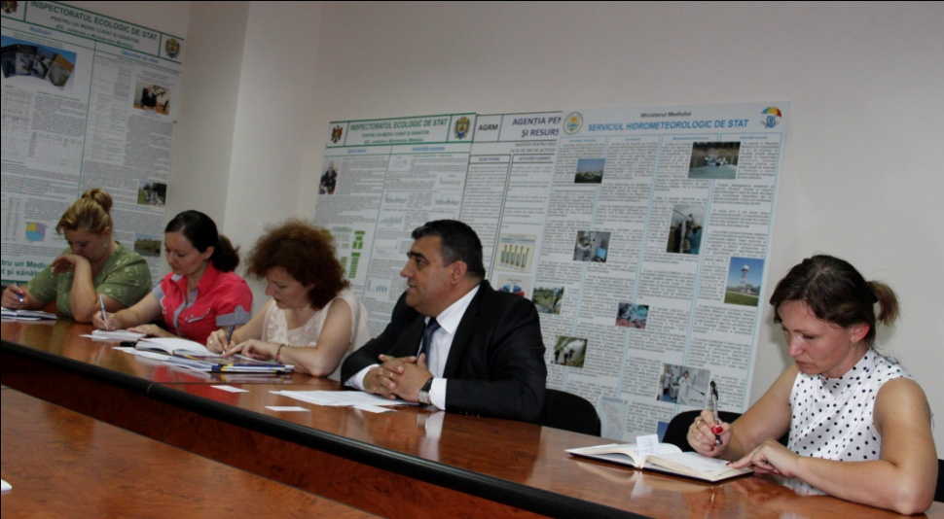
Expertul Lionel Rapaille, consultant superior pe investiții BEI a sugerat ca Ministerul Mediului să determine Agenția de implementare a proiectului (sau Agenția „Apele Moldovei”, sau Serviciul Hidrometeorologic de Stat) și să stabilească caietul de sarcini pentru experții proiectului, dat fiind faptul că în perioada 17-21 iunie la Luxemburg a avut loc evaluarea ofertelor depuse pentru realizarea proiectului. În rezultatul evaluării a fost selectată o companie care urmează să implementeze proiectul în R. Moldova. În acest sens urmează să fie semnat un Acord de cooperare între Ministerul Mediului și BEI vizavi de implementarea proiectului. Proiectul Acordului este deja elaborat, urmează definitivarea acestuia şi stabilirea zilei cînd poate fi semnat de ambele părţi.
Un alt aspect pus în discuție a fost posibilitatea finanțării proiectelor în domeniul gestionării deșeurilor menajere solide. Tatiana Țugui de la Oficiul „Prevenirea poluării”a menționat că la moment în Republica Moldova este aprobată Strategia de gestionarea (Hotărîrea Guvernului nr. 248 din 10.04.2013) și conform prevederilor Strategiei se preconizează construcţia staţiilor de transfer, a depozitelor regionale şi a staţiilor de trate mecanico-biologică. Specialistul în prevenirea poluării a enunțat investiţia estimativă necesară pentru sectorul de gestionare a deşeurilor menajere în perioada 2013-2027, care variază între 375-470 milioane de euro şi depinde de metoda de eliminare, modalitatea de creditare etc). Costul fiecărui obiect de tratare şi eliminare a deşeurilor se va evalua la etapa de perfectare a studiilor de fezabilitate, fiind deja aprobată Strategia Regională de gestionare a deşeurilor pentru Regiunea Sud, urmînd a fi elaborate pe parcursul anului 2013 Strategiile Regionale de gestionare a deşeurilor în Regiunea Centru şi Nord. Audiența a fost informată despre faptul că Ministerul Mediului a iniţiat deja discuţiile cu reprezentanţii BEI în cadrul Şedinţei Comitetului Regional de Supraveghere a Proiectului „Guvernarea Deşeurilor" în februarie 2012 privind disponibilitatea implementării unor proiecte investiţionale în acest sector.
La necesitatea acordării investițiilor în sectorul de alimentare cu apă și canalizare s-a oprit în detaliu Elena Breahnă, Direcția Managementul Apelor, care a analizat implementarea proiectului „Program de dezvoltare a companiilor de apă" finanţat de BERD, BEI şi NIF, cota BEI în acest proiect fiind de 10 mln. Euro credit direcționat în localitățile Leova, Ceadîr-Lunga, Orhei Hînceşti, Floreşti şi Soroca. Dei a apreciat necesitățile de asistență financiară pentru elaborarea Planurilor privind siguranţa apei potabile pentru raioanele RM; elaborarea unui Studiu de Fezabilitate privind gestionarea eficientă a inundaţiilor şi secetelor şi protecţia staţiilor de pompare, tratare, epurare şi a altor instalaţii la inundaţii; elaborarea unui Studiu de Fezabilitate pentru apeductele Chişinău-Străseni-Călărasi si Leova-Cimislia-Basarabeasca; elaborarea Maşter Planurilor raionale pentru AAC; elaborarea proiectelor şi colectarea mijloacelor de finanţare; Identificarea localităţilor fără acces la sisteme de canalizare si evaluarea potenţialului de reducere a poluării mediului; Modernizarea staţiilor de epurare a apelor uzate în localităţi şi construcţia staţiilor de epurare în oraşele Soroca, Criuleni, Rezina, Cimişlia şi Cantemir.
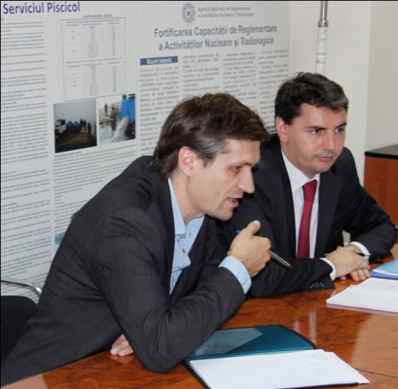
Lionel Rapaille a menționat că BEI poate acorda credite pentru proiecte investiționale doar în valoare de 50% din costul total al proiectelor. Pentru cealaltă parte a sumei trebuie de căutat alți donatori - parteneri. Pentru ca banca să poată începe negocierea finanțării unor proiecte sunt necesare studiile de fezabilitate pentru a cunoaște concret costul proiectelor și volumul lucrărilor planificate. Astfel Ministerul Mediului trebuie să creeze un Pachet de investiții cu proiecte investiționale concrete în domeniul gestionării deșeurilor menajere solide pe întreg teritoriul țării, cu costuri concrete și să-l prezinte BEI. În acest pachet trebuie să fie incluse și studiile de fezabilitate pentru toate regiunile care sînt în proces de realizare. Cînd va fi gata tot pachetul investițional în domeniul gestionării deșeurilor, BEI va determina și va decide creditarea în valoare de 50% a acestuia. Dlui a informat că pînă în septembrie Republica Moldova va fi vizitată de experți ai BEI în domeniul managementului deșeurilor și în domeniul apelor, cu care se va discuta mai detaliat la acest subiect. ”Pînă atunci însă trebuie să colaborăm prin schimb de informații despre cum decurg lucrurile la acest capitol. BEI este interesat să continue investițiile în sectorul de alimentare cu apă și canalizare, să susținăproiectele în domeniul gestionării deșeurilor. Pentru aceasta Ministerul Mediului trebuie să identifice un program nou investițional în aceste domenii și să dispună de studii de fezabilitate. De asemenea este necesar de implicat și municipalitățile care trebuie să fie gata să prea rezultatele proiectelor și să asigure continuitatea sistemelor construite” – a sugerat tactica acțiunilor oficialul european.
http://mediu.gov.md/index.php/serviciul-de-presa/noutati/1390-reprezentantul-bei-lionel-rapaille-consultant-superior-pe-investitii-a-avut-o-intrevedere-cu-lazar-chirica-viceministrul-mediului
A FOST PUBLICAT BULETINUL INFORMATIV TRIMESTRIAL AL CENTRULUI DE INFORMARE PENTRU AUTORITĂȚILE LOCALE.
Centrul de Informare pentru Autoritățile Locale a publicat al doilea număr al Buletinului Informativ trimestrial al CIAL.
Acest bulletin conține informație despre scrierea proiectelor, accesarea fondurilor, dar și despre desfăşurarea atelierelor de instruire pe care le-a organizat pînă acum Centrul de Informare pentru Autoritățile Locale. În această ediție veți putea citi și despre o comună din Polonia ce a implementat mai multe proiecte de succes. Pentru detalii vă rugăm să descărcaţi buletinul informativ.
Puteți descărca buletinul informativ complet aici:
http://www.centruinfo.org/images/PDF/02.newsletter2.pdf

INFORMAȚIE PRIVIND PROIECTUL ENERGIE ȘI BIOMASĂ - BULETIN ELECTRONIC NR. 10
Proiectul Energie şi Biomasă în Moldova este un proiect de 4 ani, implementat în 2011-2014 de PNUD. Bugetul total al proiectului este de 14.56 milioane Euro, acordați de Uniunea Europeană (14 mln Euro) și PNUD Moldova (560,000 Euro).
Buletinul Electronic Nr. 10 conține informatiii despre cele mai relevante activități și rezultate ale proiectului pentru perioada mai-iunie, precum si calendarul evenimentelor pentru luna in curs.
Puteți descărca buletinul informativ complet aici:
http://calm.md/public/files/documente/ENERGIE_SI_BIOMASA_Buletin_Electronic_Nr10_RO.pdf
sursa: http://www.biomasa.aee.md/newsletter-ro/

ANUNȚ PRIVIND NOUL NUMĂR AL BULETINULUI INFORMATIV ELECTRONIC AL AGENȚIEI DE DEZVOLTARE REGIONALĂ CENTRU
Agenția de Dezvoltare Regională Centru vă propune spre lectură și informare Noul număr al Buletinului electronic informativ. Publicația este o sinteză a activităților realizate de instituție pe parcursul lunii iunie 2013.
Puteți descărca buletinul informativ complet aici:
http://adrcentru.md/libview.php?l=ro&idc=340&id=1831

